

Název projektu: | ZŠ Háj ve Slezsku – Modernizujeme školu
Číslo projektu: | CZ.1.07/1.4.00/21.3459
Oblast podpory: | Zlepšení podmínek pro vzdělávání na základních školách  Vzdělávání pro konkurenceschopnost  č. výzvy 21, prior. osa 7.1. Počáteční vzdělávání

Výuková oblast: | Informační a komunikační technologie
Název materiálu: | VY_32_INOVACE_353
Ročník: | 9.
Sada: | Informatika
Druh: | Pracovní list
Autor: | Mgr. Jakub Machel
Název: | Tabulka-Prezidenti

Anotace: | Pracovní list sloužící k zopakování tvorby tabulky a úpravě písma. Pomocí internetu je potřeba vyhledat chybějící údaje v tabulce a ty posléze doplnit.
Datum vytvoření: | 13. 10. 2013
Datum ověření: | 15. 10. 2013


MS WORD – Tvorba tabulky
Samostatná práce podle návodu

Vytvoř pomocí programu MS WORD tabulku, ve které bude přehled českých prezidentů do roku 2013. V tabulce bude uvedeno jeho jméno, rok narození a úmrtí, místo narození a období, ve kterém byl ve své funkci. Postupuj krok za krokem podle návodu.

1) Do úvodu svého dokumentu vlož pomocí textového efektu nadpis PREZIDENTI NAŠÍ MINULOSTI. Velikost písma je 36, nadpis je zarovnán na střed
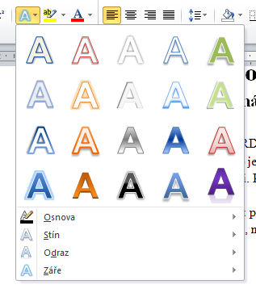

Prezidenti naší minulosti

2) Pro naši tabulku budeme potřebovat 13 řádků a 4 sloupce. Tabulku vytvoříme pomocí VLOŽENÍ v panelu nabídek. Poté klikneme na tlačítko TABULKA a VLOŽIT TABULKU.
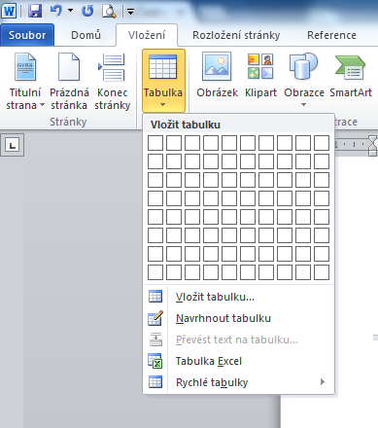
V nabídce po otevření je potřeba nastavit 11 řádků a 4 sloupce. Vše potvrdíme kliknutím na OK.
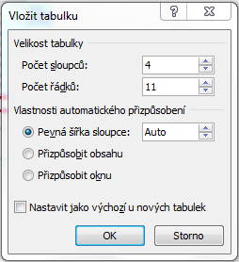

3) Po vložení tabulky je potřeba nastavit výšku řádků, která se společně s šířkou nastavuje ve vlastnostech tabulky. Tabulku je potřeba označit a kliknout na označené pole pravým tlačítkem myši. Poté otevřít vlastnosti
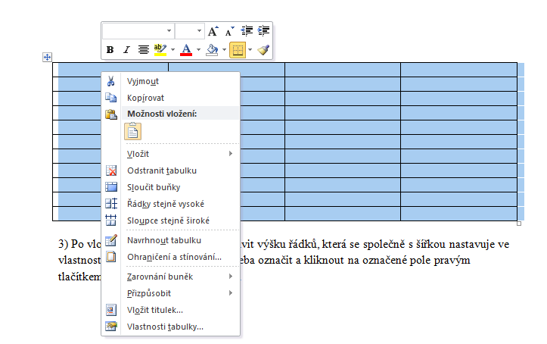
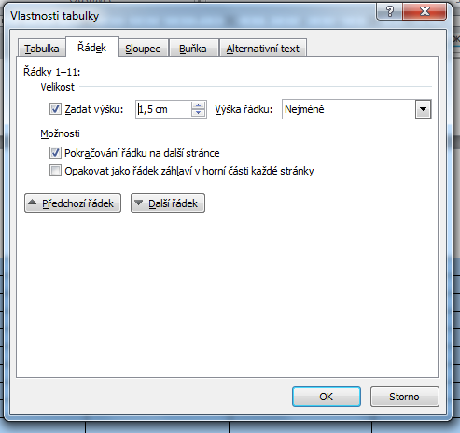
V okně Vlastnosti tabulky otevřeme záložku řádek a zatrhneme možnost zadat výšku. Výšku zadáme na 1,5 cm. Mimo jiné se ve vlastnostech tabulky nastavuje i šířka sloupce stejným způsobem jako výška řádku, ale tuto možnost pro naši tabulku nevyužijeme. Nastavenou výšku potvrdíme stiskem tlačítka OK.

4) Do tabulky své tabulky vepiš jména československých a českých prezidentů, kteří se u nás vystřídali od vzniku Československa do roku 2013. Písmo bude v tabulce zarovnáno na střed ve svislé i vodorovné poloze (Zarovnání provedu označení celé tabulky, na kterou po označení kliknu pravým tlačítkem myši a z nabídky vyberu možnost ZAROVNÁNÍ BUNĚK a vyberu možnost zarovnat na střed. Písmo celého textu bude velikost 12,
styl písma – Gungsuh, barva černá. Nabídka tabulky bude tučně a podtrženě, jména prezidentů budou pouze tučně. Chybějící údaje dohledej pomocí internetu.

Výsledná tabulka:
Prezident | Rok narození a rok úmrtí | Místo narození | Období ve funkci
Tomáš Garrigue Masaryk
Edvard Beneš
Emil Hácha
Edvard Beneš
Klement Gottwald
Antonín Zápotocký
Antonín Novotný
Ludvík Svoboda
Gustav Husák
Václav Havel
Václav Klaus
Miloš Zeman

Řešení:
Prezident | Rok narození a rok úmrtí | Místo narození | Období ve funkci
Tomáš Garrigue Masaryk | 1850 - 1937 | Hodonín | 1918 - 1935
Edvard Beneš | 1884 - 1948 | Kožlany | 1935 - 1938
Emil Hácha | 1872 - 1945 | Trhové Sviny | 1938 - 1945
Edvard Beneš | 1884 - 1948 | Kožlany | 1945 - 1948
Klement Gottwald | 1896 - 1953 | Heroltice u Vyškova | 1948 - 1953
Antonín Zápotocký | 1884 - 1957 | Zákolany | 1953 - 1957
Antonín Novotný | 1904 - 1975 | Letňany | 1957 - 1968
Ludvík Svoboda | 1895 - 1979 | Hroznatín | 1968 - 1975
Gustav Husák | 1913 - 1991 | Dúbravka | 1975 - 1989
Václav Havel | 1936 - 2011 | Praha | 1989 - 2003
Václav Klaus | 1941 - | Praha | 2003 - 2013
Miloš Zeman | 1944 - | Kolín | 2013 -

Zdroje:
Archiv autora
Obrázky pořízeny v programu MS Word 2010

